为Wireshark 开发插件
声明：本文为原创
#####请转贴时保留以下内容######
作者：GTT
本文档归属http://oldtown.cublog.cn/.转载请注明出处!
请提出宝贵意见Mail:mtloveft@hotmail.com
提示：本文是我学习计算机网络和协议的方法，希望对大家有说帮助！

Wireshark已经嵌入Script语言Lua,用lua编写的插件运行和修改很方便。不需要重新编译，只要wireshark重启动就可以了，如果对效率要求不高，那么采用lua插件是一个很好的选择。
没写插件前的效果如下：
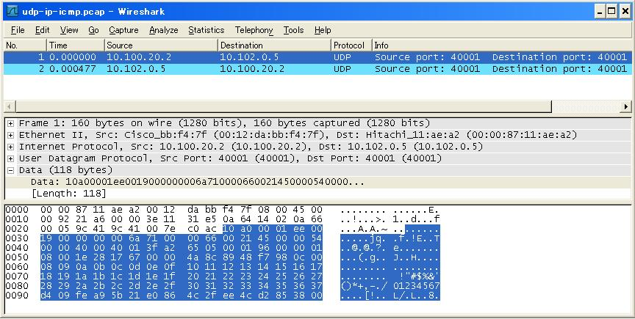
解析前UDP的数据是一团遭，根本不清楚是什么。下图是加入LUA插件后的效果。
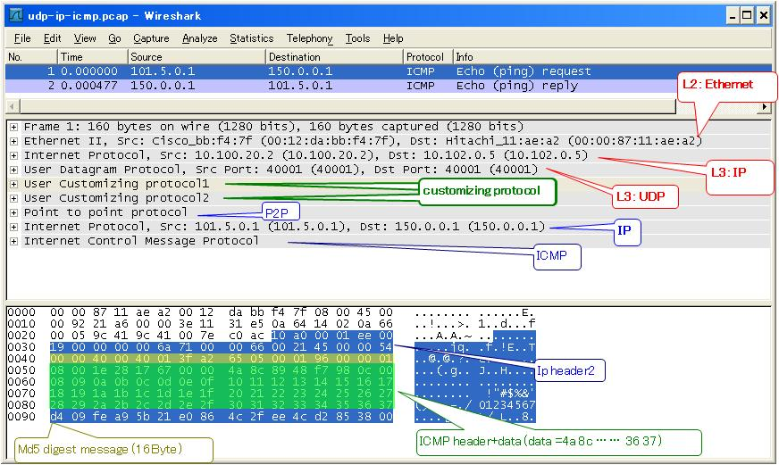

可以清晰地看出ProtocolStack。是ICMP协议数据。Lua是OOScript语言，如果有OO基础的话，马上就可以上手。不需要特殊学习。提供个上面的sample。
================================================
do
--Ucp1解析
local p_ucp1 = Proto("Ucp1","User Customizing protocol1")
local f_version = ProtoField.bytes("Ucp1.version","Version")
local f_code = ProtoField.bytes("Ucp1.code","Code")
local f_reserve = ProtoField.bytes("Ucp1.reserve","Reserve")
local f_protocol = ProtoField.uint8("Ucp1.protocol","Protocol",base.HEX,{ [0] = "Ucp0", [1] = "Ucp2"})
local f_id1 = ProtoField.uint16("Ucp1.id1","ID1")
local f_id2 = ProtoField.uint16("Ucp1.id2","ID2")
local f_options = ProtoField.uint16("Ucp1.options","Options")
local f_length = ProtoField.uint16("Ucp1.length","Length")
p_ucp1.fields = { f_version, f_code, f_reserve, f_protocol, f_id1, f_id2, f_options, f_length}

--Ucp2解析
local p_ucp2 = Proto("Ucp2","User Customizing protocol2")
local f_msg_type = ProtoField.bytes("Ucp2.msg_type","Message Type")
local f_send_no = ProtoField.uint8("Ucp2.send_no","Send Number")
local f_ucp2_length = ProtoField.uint16("Ucp2.length","Length")
p_ucp2.fields = { f_msg_type, f_send_no, f_ucp2_length}

--PPP解析
local p_ppp = Proto("PPP-u","Point to point protocol")
local f_ppp_protocol = ProtoField.uint16("ppp-u.protocol","Protocol Type",base.HEX,{ [33] = "IP"})
p_ppp.fields = { f_ppp_protocol}
--后面为数据流
local data_dis = Dissector.get("data")

--Ucp1詳細解析method
local function Ucp1_dissector(buf,pkt,root)
local buf_len = buf:len();
if buf_len < 12
then
return false
end

local v_version = buf(0,1)
local v_code = buf(1,1)
local v_reserve = buf(2,1)
local v_protocol = buf(3,1)
local v_id1 = buf(4,2)
local v_id2 = buf(6,2)
local v_options = buf(8,2)
local v_length = buf(10,2)

local t = root:add(p_ucp1,buf(0, buf_len))
pkt.cols.protocol = "Ucp1"
pkt.cols.info = "user customizing protocol 1"

t:add(f_version,v_version)
t:add(f_code,v_code)
t:add(f_reserve,v_reserve)
t:add(f_protocol,v_protocol)
t:add(f_id1,v_id1)
t:add(f_id2,v_id2)
t:add(f_options,v_options)
t:add(f_length,v_length)

return true
end

--Ucp2詳細解析method
local function Ucp2_dissector(buf,pkt,root)
local buf_len = buf:len();
if buf_len < 20
then
return false
end

local v_msg_type = buf(0,1)
local v_send_no = buf(1,1)
local v_ucp2_length = buf(2,2)
local s = root:add(p_ucp2,buf(0, buf_len))

pkt.cols.protocol = "Ucp2"
pkt.cols.info = "user customizing protocol 2 (- v -)"
s:add(f_msg_type,v_msg_type)
s:add(f_send_no,v_send_no)
s:add(f_ucp2_length,v_ucp2_length)
return true
end

--P2P詳細解析method
local function PPP_dissector(buf,pkt,root)
local buf_len = buf:len();
if buf_len < 18
then
return false
end

local v_ppp_protocol = buf(16,2)
local s = root:add(p_ppp,buf(16,2))
pkt.cols.protocol = "point to point protocol"
pkt.cols.info = "point to point protocol"
s:add(f_ppp_protocol,v_ppp_protocol)
return true
end

--Ucp1解析
function p_ucp1.dissector(buf,pkt,root)
if Ucp1_dissector(buf,pkt,root)
then
ucp2_buf = buf(12, buf:len()-12):tvb()
if Ucp2_dissector(ucp2_buf,pkt,root)
then
PPP_dissector(buf,pkt,root)
ip_dissector = Dissector.get("ip")
sub_buf = buf(18, buf:len()-34):tvb()
ip_dissector:call( sub_buf, pkt, root)
else
data_dis:call(buf,pkt,root)
end
--DissectorTable.new("Ucp1.protocol", [1], [type], [base])
--valid UCP1 diagram
else
data_dis:call(buf,pkt,root)
end
end

local udp_encap_table = DissectorTable.get("udp.port")
udp_encap_table:add(40001,p_ucp1)
end
================================================
详细学习内容请参照右面的URL http://wiki.wireshark.org/Lua
把编写好的程序保存为UCP.lua，放到wireshark的安装目录里。
编辑安装目录下的init.lua,comment掉disable_lua = true; do return end;这一行。
在文件尾加上dofile(UCP.lua)重起Wireshark就可以看到效果了。
很简单吧，如果Protocol复杂的话，也挺麻烦的。
我正在开发个通用的自动生成LuaScript的工具。希望以后能对大家有些帮助！
写的不详细，因为Wireshark开发插件只是业余的。我的主要目标是把linux实现网络协议栈部分写完，贴出来！我的分析步骤是按照网络分层写的，
第一部分是NIC Driver，
第二部分是L2，主要分析Ethernet，LLC， Vlan， net bridge
第三部分是L3，主要分析IP, Route
第四部分是L4，主要分析TCP，UDP
第五部分是主要分析SOCKET的实现
希望大家多提出宝贵意见。如果想要详细信息，我可以多写些关于Wireshark插件的内容。不过这个没什么意思，人家都给留好接口了，很简单的，没技术含量。

如果需要CaptureFile的XDJM，请留下Email。我会发给你sample和cap文件。

